OWAcoustic Trapeze

Odenwald Faserplattenwerk (OWA)

Eigenschaften

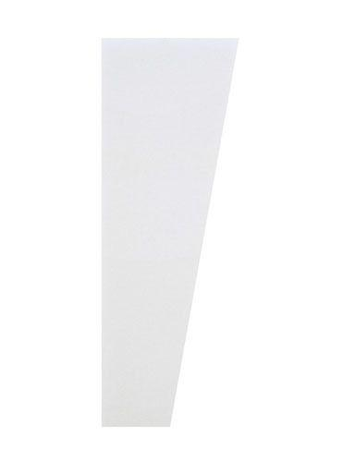

Farbton

weiß

Oberfläche

kaschiert

Werkstoff

Mineralplatte

bewertetes Schalldämm-Maß Rw, R (dB)

30,00

Breite (mm)

200,00 - 600,00

Länge (mm)

1.200,00

Absorberklasse

B

Ausführung Bekleidung

Platte

Brandverhalten

A2, d0, s1

Kantenausführung

Falz, genutet

Sichtbarkeit Unterkonstruktion

sichtbar bleibend

Gewicht (kg/m²)

5,60

Schallabsorptionsgrad

0,85

Schalldämmmaß (dB)

30,00

Systeme

S 15b OWAline – mit Schattenfuge

Feuchtigkeitsbeständigkeit RH [%]

95

Scheuerfest

true

Oberfläche/Kaschierung

Vlies

Norm Brandverhalten

DIN EN 13501-1

Garantie (Jahre)

10

Zertifizierungen

Beitrag zu LEED / DGNB / BREEAM / The WELL Building Standard